МУЗЫКАЛЬНАЯ АКВАРЕЛЬ!
МБУДО «ДШИ № 8»
II четверть 2017 – 2018 уч. год

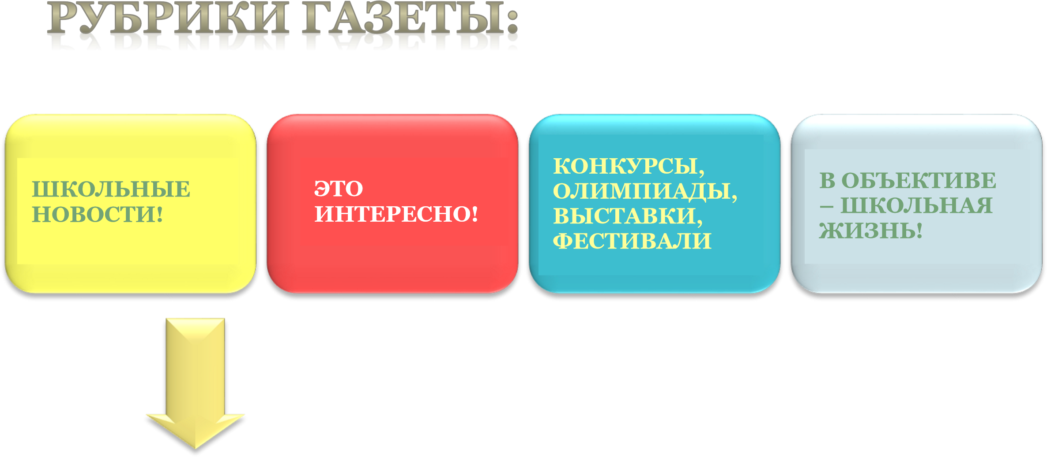

«Праздник первоклассника» в школе.

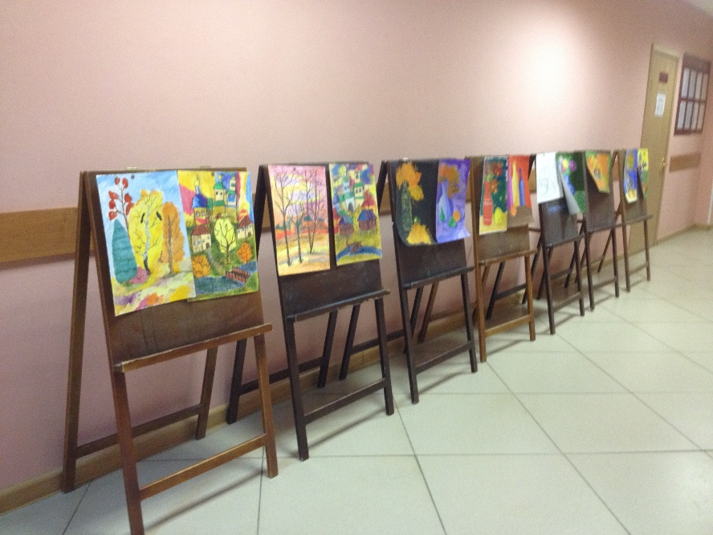
21 ноября в стенах нашей школы состоялся веселое мероприятие – «Праздник первоклассника» – посвящение в мир музыки и живописи.
Посвящение в первоклассники – это замечательная традиция, старательно поддерживаемая педагогами ДШИ, это первый робкий шаг учащихся на пути к искусству, которое со временем станет частью их жизни. Поэтому в этот важный для первоклашек день, организаторы постарались устроить для них настоящий праздник. Перед праздничным мероприятием первоклассники и гости познакомились с выставкой работ учащихся художественного отделения, которая была организованна в стенах школы. Ведущими праздника стали преподаватели Кузьмина Екатерина Васильевна и Давыдова Мария Олеговна. Они провели с ребятами увлекательный конкурс загадок. Своими праздничными номерами первоклашек поздравили ученики музыкального отделения школы. В финале праздничного концерта все первоклассники вышли на сцену, где дали торжественную клятву. Затем ведущие вручили ребятам памятные открытки, как напоминание об этом радостном событии в их жизни.
Кузьмина Е. В.

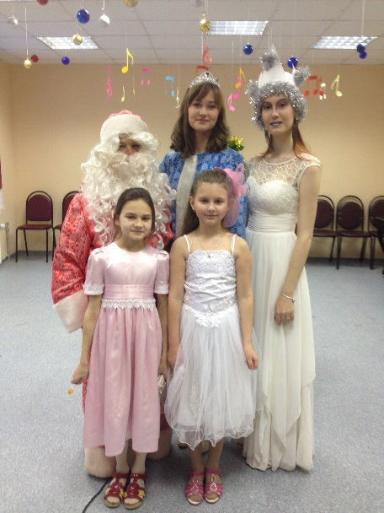
Новогодняя ёлка.
Ежегодно, под новый год, в нашей школе проводится детская ёлка. Этот год не стал исключением. 22 декабря, в празднично украшенном зале, было показано новогоднее сказочное представление. Вокруг ёлочки происходило самое интересное! Дети окунулись в сказочный мир с веселыми песнями, играми и хороводами. Всем было очень весело, каждый получил по новогоднему сюрпризу и сладкие подарки. Повеселились на славу и взрослые и дети. Праздник для учеников и их родителей подготовили преподаватели школы: Кузьмина Е. В., Бикеева Е.С., Курмышкина О.А., Исакова Л.И., Давыдова М.О., Седойкина М.А.
Мы от души поздравляем всех ребят и их родителей с этим волшебным праздником! Пусть в воздухе витает настоящая магия Нового года! Наслаждайтесь ею от души и дарите всем вокруг тепло своего сердца, и тогда самые заветные желания сбудутся, а праздничное настроение задержится на целый год!
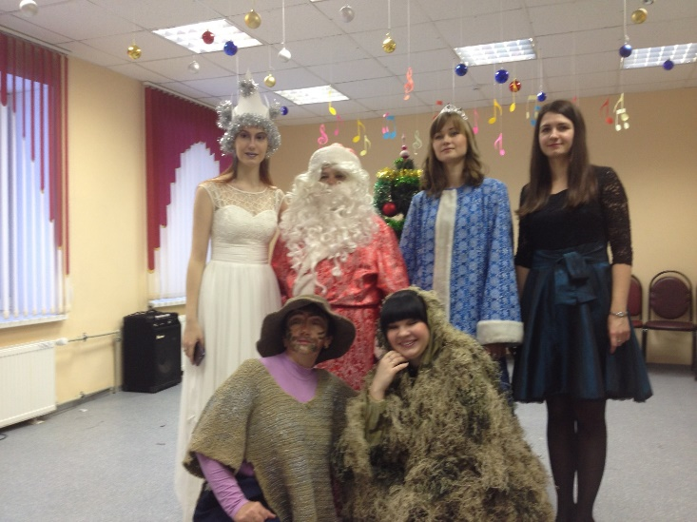
Кузьмина Е. В.

ЭТО ИНТЕРЕСНО
Выставка «Искусство кукол»

15 декабря 2017 года, в Москве состоялась VIII международная выставка «Искусство кукол». Она проходила в историческом центре российской столицы, в «Гостином дворе». В этой уникальной выставке «Искусство кукол» приняли участие более 1000 мастеров из 26 стран мира, представив посетителям десятки тысяч экспонатов: куклы Японии, «кукольные гламуры», промышленные куклы советского периода и традиционные – это куклы народов мира, механические и интерьерные, театральные и мультипликационные, а также антикварные куклы из частных коллекций.
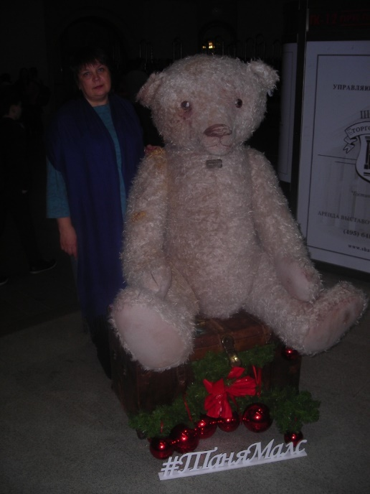
Идея и смысл выставки «Искусство кукол»: показать всё многообразие объектов существующих в теме куклы - ретроспективу и взгляд в будущее, географические и национальные интерпретации, авторские поиски, традиционные образы и смелые эксперименты.
Выставка адресована самому широкому кругу зрителей. Здесь интересно и искушенному специалисту, коллекционеру, галеристу, художнику и обычной семье с детьми, которые увидят на одной площадке все многообразие искусства куклы, искусства позитивного и понятного большинству.

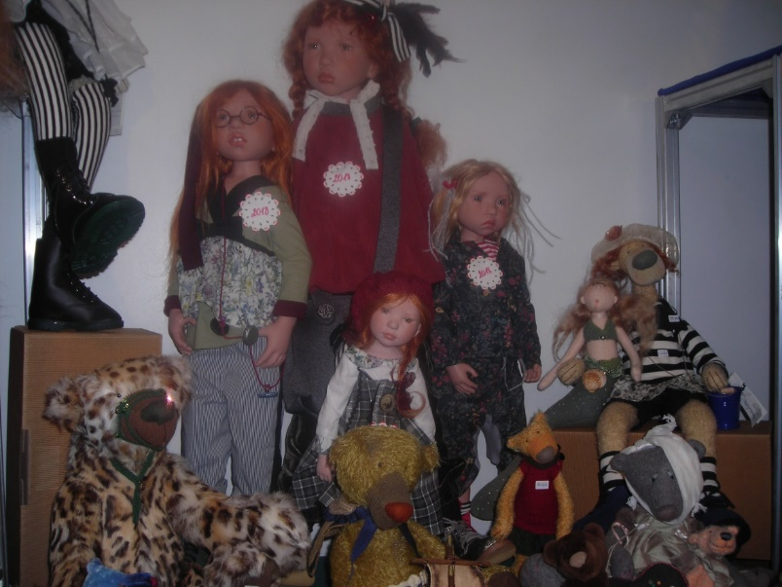

Седойкина М. А.

Концерт-презентация молодых композиторов России «Мультимедиа – арт»
7 декабря в городе Казани, в Центре современной музыки Софии Губайдуллиной, состоялся концерт-презентация молодых композиторов России мультимедиа-арт в составе:
1. Натальи Прокопенко (г. Москва) «Particle» - для оркестра народных инструментов и видеоряда;
2. Веры Костериной (г. Нижний Новгород) композитора, художника, мультипликатора: «По ту сторону» - авторский мультфильм;
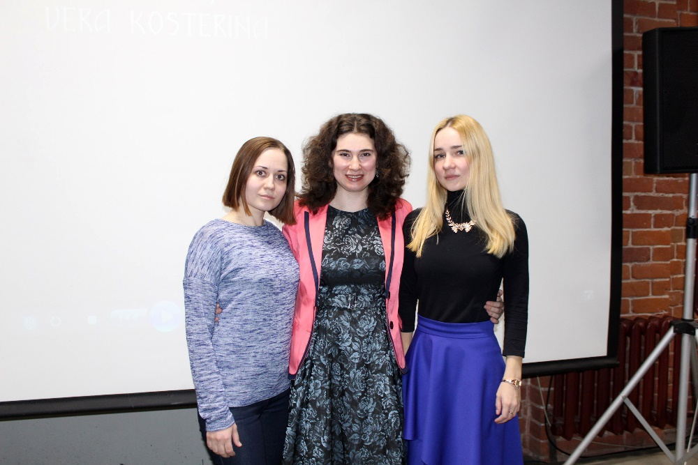
3. Алсу Сунгатуллиной (г. Казань) «По заветам предков» для струнного квартета (Арслан Сайфи – 1 скрипка, Ирина Киричек – 2 скрипка, Аделина Семенова – альт, Ильяс Камал - виолончель).

Мультимедиа-арт – это новое направление в современной музыке, где используется синтез звука и живых картинок.
Вера Костерина открыла концерт презентацией своего нового мультфильма «По ту сторону». После показа состоялась живая дискуссия о том, какой глубокий философский смысл заложен в самой идее мультфильма, как музыка, сливаясь с живой картинкой, интересно выстроена по драматургии. Много вопросов было о творческих планах молодого композитора. Нам особенно приятно следить за творческими успехами Веры, т.к. она является выпускницей нашей школы.
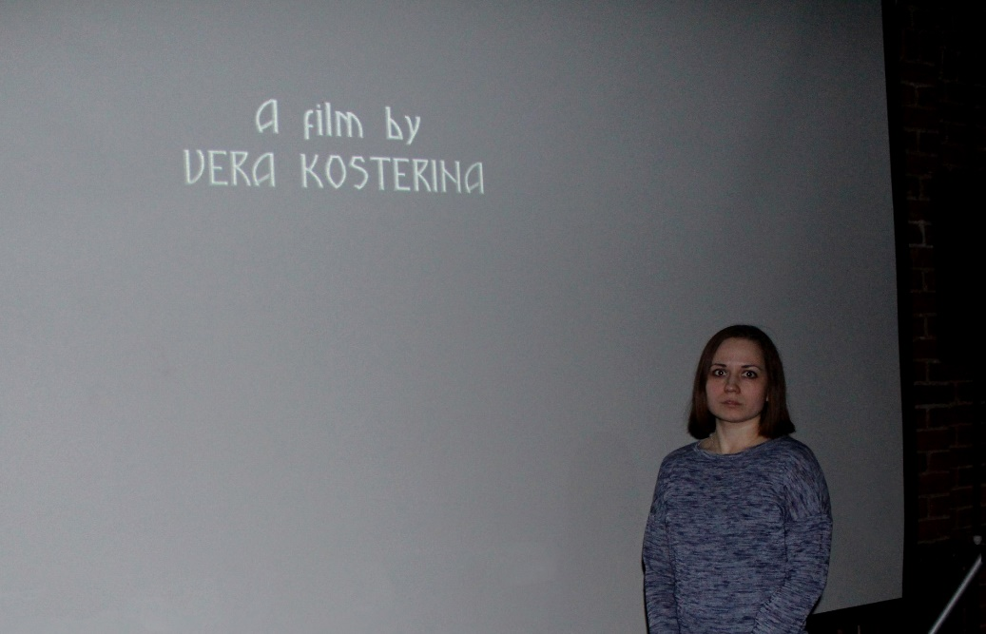
Композитор Наталья Прокопенко представила на суд зрителей произведение для оркестра народных инструментов и видеоряда. Она охотно делилась со зрителями своими планами на будущее. Отвечала на вопросы слушателей.
Алсу Сунгатуллина – яркий представитель татарской национальной культуры её пришли поддержать студенты и преподаватели Казанской консерватории, квартет - солисты филармонии.
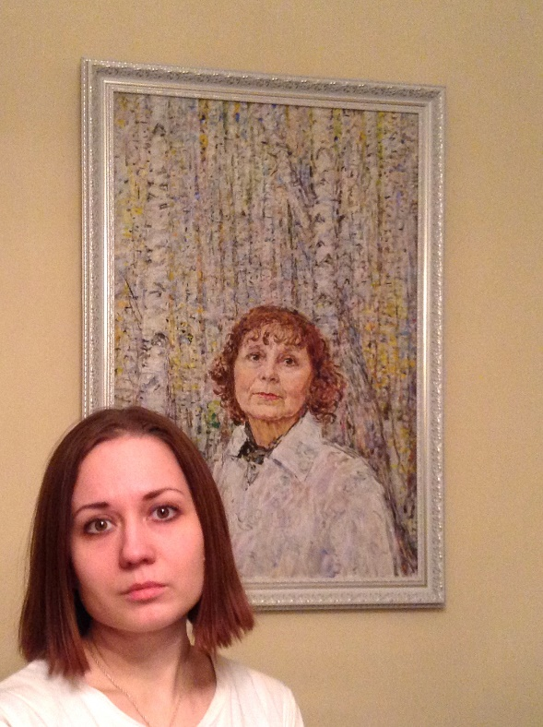
Хочется отметить организацию мероприятия. Оно проходило на высшем уровне. От гостиницы до организации культурной программы. Участников знакомили с городом. Кремль никого не оставил равнодушным. С хорошим, приподнятым настроением участники концерта – презентации разъехались по домам.

Корнилова В. А.
«Творчество Н. В. Кошелевой в контексте музыкальной культуры России»
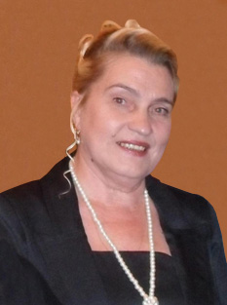
Нина Васильевна Кошелева родилась 1 июля 1952 года, в селе Вертелим Старошайговского района РМ, окончила Саранское музыкальное училище им. Л. П. Кирюкова (1972), Казанскую государственную консерваторию (1979, класс композиции профессора Б. Н. Трубина, инструментовки – профессора Н. Г. Жиганова). Стажировалась по органному исполнительству в Финляндии (г. Лоймаа, 1991).
С 1979 г. – преподаватель Саранского музыкального училища им. Л. П. Кирюкова. С 2002 – председатель правления Союза композиторов РМ.
Лауреат премии комсомола Мордовской АССР (1986), лауреат премии имени Д. Д. Шостаковича Союза композиторов России (1988 г.), заслуженный деятель искусств Республики Мордовия (1991 г.), лауреат Государственной премии Республики Мордовия (1995 г., 2007 г.), Народная артистка Республики Мордовия (2002 г.), лауреат премий Главы РМ (2004 г., 2005 г.), Почётный деятель искусств Российской Федерации (2008 г.), медаль «За заслуги». В ознаменование 1000-летия единения мордовского народа с народами Российского государства (2012 г.), Кавалер Ордена Славы III степени (2017 г.), Автор Государственного гимна Республики Мордовия. С 2002 года Председатель Союза композиторов республики Мордовия.
16-17 ноября 2017 года в МГПИ им. М. Е. Евсевьева проходила Всероссийская научно-практическая конференция «Творчество Н. В. Кошелевой в контексте музыкальной культуры России». На конференции выступили с докладами не только мордовские учёные и музыканты, но и приезжие с разных городов России, почитатели таланта и творчества композитора.
Все выступающие отметили мелодичность её музыки, национальную самобытность, конкретность образов, глубину и искренность, связь с национальными фольклорными традициями.
После конференции состоялся большой концерт из произведений Н. В. Кошелевой.
Исакова Л. И.

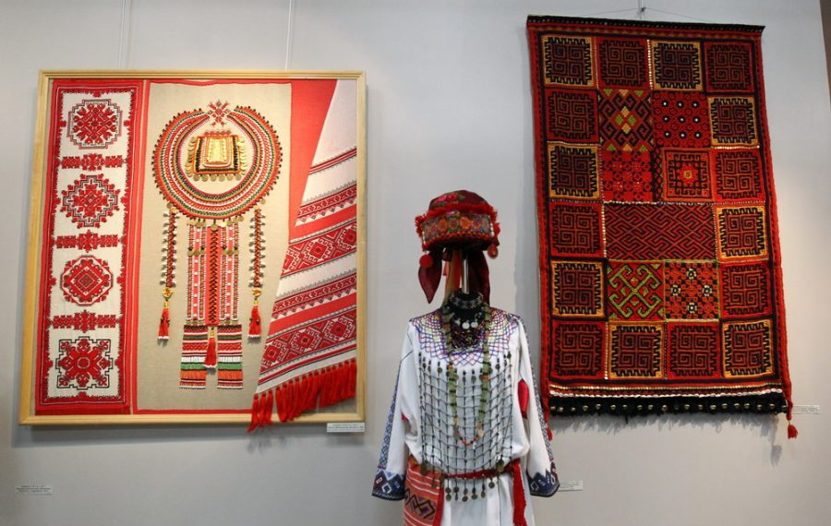
Юбилейная выставка СХР
В выставочном зале и фойе музея изобразительных искусств имени С. Д. Эрьзи, 23 ноября 2017 года, открылась юбилейная выставка «80 лет союзу художников Республики Мордовия», где преподаватель МБУДО «ДШИ № 8» Курмышкина О.А. принимала участие с декоративно-прикладными работами, как художник Мордовии.
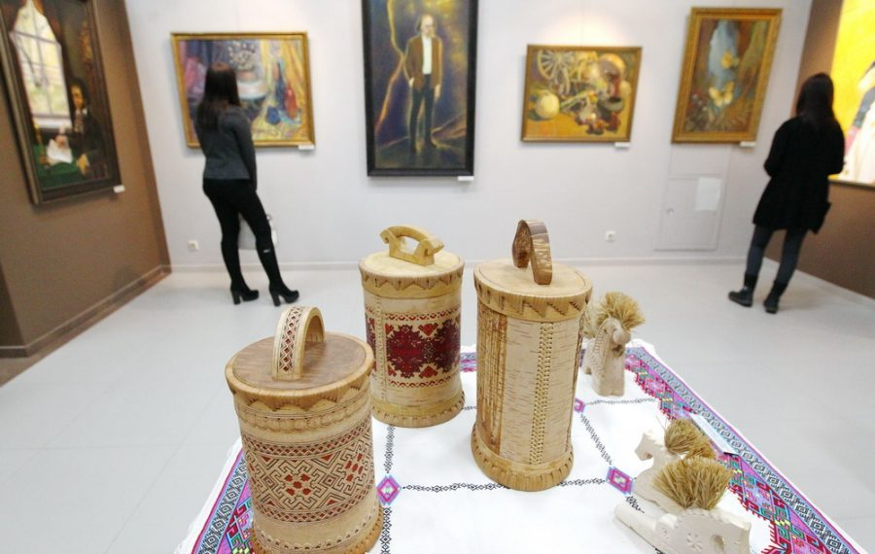
Церемония открытия проходила, как большой праздник, с классической музыкальной концертной программой. На мероприятии собрались члены Союза художников Мордовии, официальные лица, представители учреждений и общественных организаций культуры РМ. В юбилейной выставке были представлены работы знаменитых художников, таких как Баргов А.Н, Левина Л.Д, Гаушев А.П., Полянская Г.А., и многие другие нашего региона и хорошо узнаваемые за пределами нашей республики, а также заграницей. В выставке приняли участие около 120 авторов. Она включает произведения живописи, скульптуры, графики, декоративно-прикладного искусства.
«Темы, которые они раскрывают в своих работах, традиционны и вместе с тем актуальны: любовь к родной земле, вера, семья, дружба. Произведения утверждают жизнелюбие, духовность, патриотизм. Художники работают в разных стилистических направлениях и жанрах, в целом продолжая лучшие традиции русского и современного отечественного искусства», — отметили в музее им.Эрьзи.

Курмышкина О. А.

В ОБЪЕКТИВЕ – ШКОЛЬНАЯ ЖИЗНЬ!

В Саранске в микрорайоне Юбилейном торжественно был открыт проспект Российской Армии.
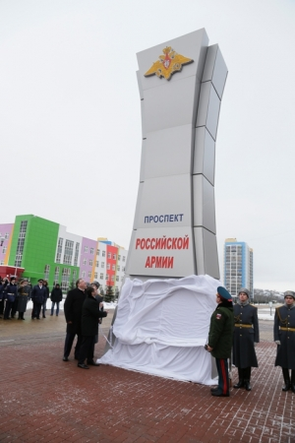
Сегодня, 8 декабря, в городе Саранске впервые в нашей стране был торжественно открыт проспект, названный именем Российской Армии. Церемония торжественного мероприятия была приурочена к празднованию Дня Героев Отечества. В Саранск прибыли полномочный представитель Президента Российской Федерации в ПФО Михаил Бабич, заместитель Министра обороны РФ, Герой Российской Федерации Дмитрий Булгаков. В мероприятии принимали участие также руководители республики, городская власть, юнармейцы, кадеты. Общее количество присутствующих превышало 500 человек, среди которых были и преподаватели ДШИ№8. У стелы с надписью: «Проспект Российской Армии» выстроились военнослужащие батальона почетного караула Преображенского полка. Стелу открывали полпред Президента России в ПФО Михаил Бабич, заместитель министра обороны РФ, Герой РФ Дмитрий Булгаков, Глава РМ Владимир Волков.
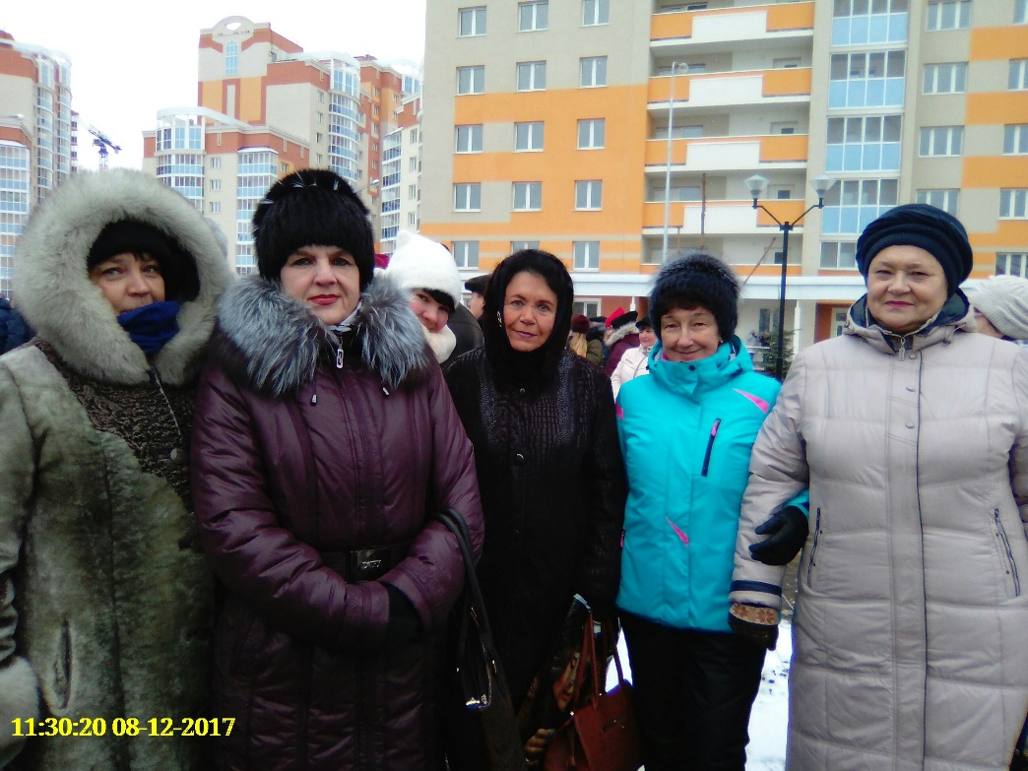
Зинкевич Н. Н.

КОНКУРСЫ, ОЛИМПИАДЫ, ВЫСТАВКИ, ФЕСТИВАЛИ

Фестиваль «Шумбрат, Мордовия!»

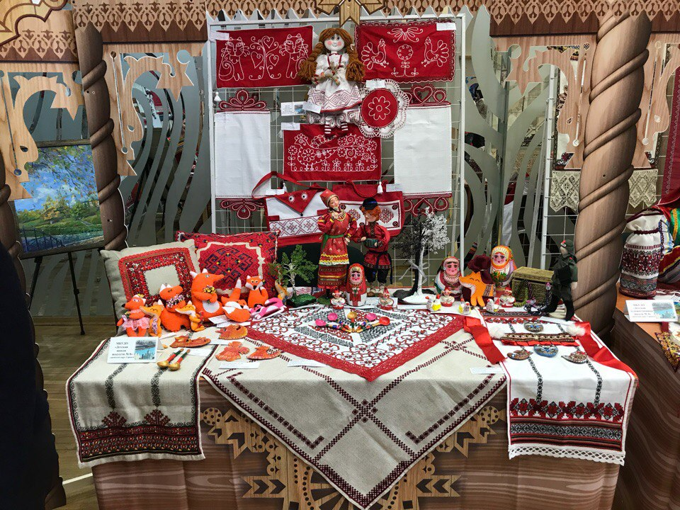
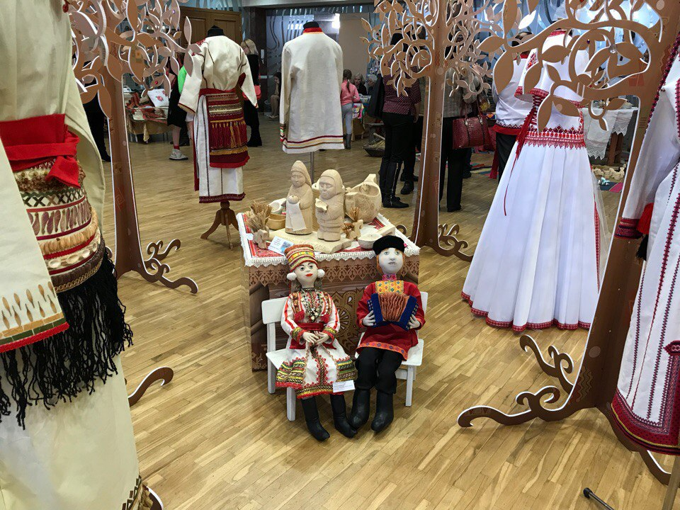
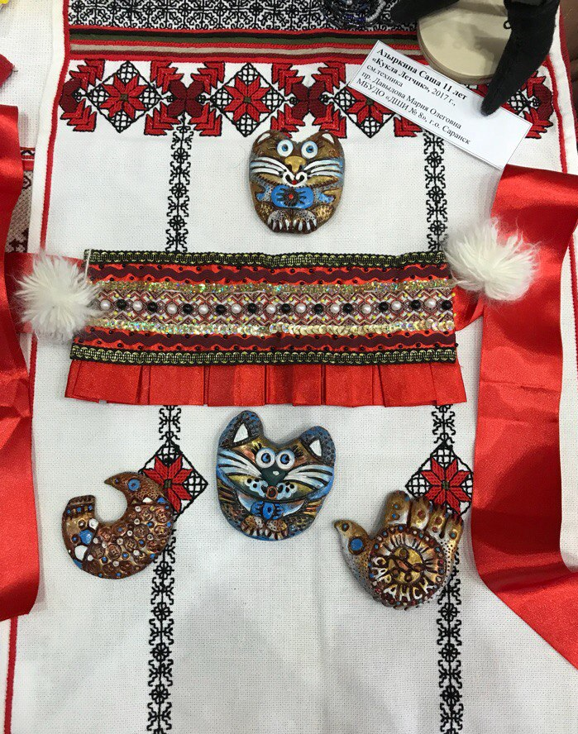
В минувшее воскресенье, 26 ноября, проходил XXI Республиканский фестиваль народного творчества «Шумбрат, Мордовия!», посвященный двухсотлетию памяти великого флотоводца - адмирала Феодора Ушакова, столетию со дня рождения Героя Советского Союза - Михаила Петровича Девятаева, столетию Октябрьской революции.
Фестиваль «Шумбрат, Мордовия!» проводится ежегодно с октября по декабрь в столице Республики Мордовия, городе Саранске, в форме отчетных концертов муниципальных районов и городского округа Саранск, с организацией выставок декоративно-прикладного творчества под названием «Мастерство и щедрость земли Мордовской».
Мне выпала честь представлять выставку художественных работ МБУДО «ДШИ №8» г.о. Саранск, которая привлекла к себе внимание множества гостей и участников. Элементы мордовского фольклора присутствовали везде – от работ в выставочном зале, до одежды, в которой присутствовали организаторы. В зале готовился к проведению концерт от Саранского городского округа. Атмосфера просто невероятная! Все, от мала до велика, пришли, ради одной общей цели - сохранения национальной культуры, народных традиций и развития самодеятельного художественного творчества.
Говоря о своих впечатлениях, от данного события, могу сказать лишь одно, что, непременно, приду сюда еще раз в следующем году! Проводя выставку, я успела познакомиться со многими гостями, рассказать о нашей школе и показать, насколько в Мордовии талантливые дети.
Я считаю, что посетить такое мероприятие необходимо каждому, кроме массы положительных впечатлений от концерта и выставки, здесь можно многое узнать о культуре мордовского народа, об истоках ее зарождения и развития в настоящий момент.

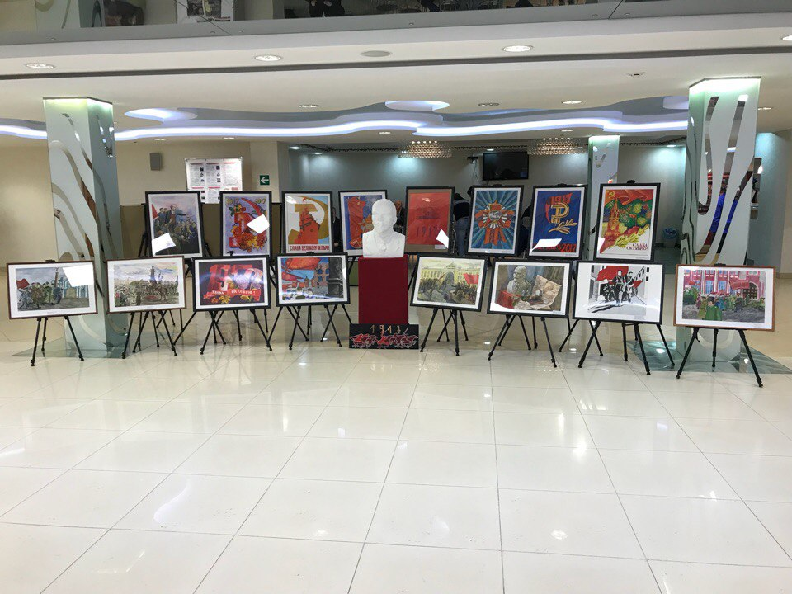
Давыдова М. О.

Открытие выставки «Мой путь»
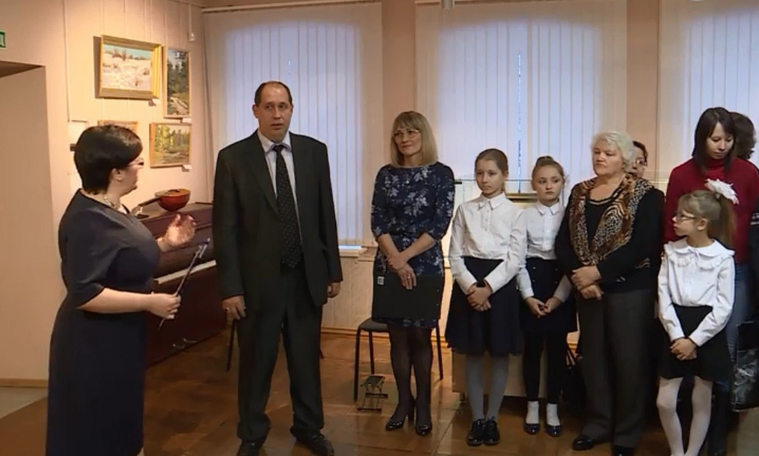
1 декабря в музее мордовской народной культуры состоялась первая выставка одного из выдающихся выпускников художественного училища им. Ф.В. Сычкова и МГПИ им. М.Е. Евсевьева Владимира Григорьевича Ваничкина. Владимир Григорьевич уже на протяжении нескольких лет является преподавателем Саранской детской художественной школы № 2, совмещая это с преподавательской деятельностью в МГПИ им. Евсевьева. На данном этапе своего жизненного пути Владимир Григорьевич решил выставить свои работы на всеобщее обозрение не только для горожан, но и для гостей столицы.
Мне посчастливилось присутствовать на этой выставке. «Мой путь» - такое название обозначил Владимир Григорьевич для своей выставки, что является очень символичным, так как там присутствовали работы, которые он рисовал в течение своей жизни. В общей сложности Ваничкин представил около 70 работ разнообразных жанров, от натюрморта до пейзажа. Данные работы Владимир Григорьевич считает своими лучшими творениями. Также в этом году он отмечает свое 45-летие, с чем я смогла его лично поздравить.
Познакомиться с этим человеком мне удалось еще в стенах родного вуза, когда я была студентом. Как преподаватель он вызвал у меня чувство большого уважения, я сразу отметила его профессионализм в работе, как в творческой, так и в педагогической. Еще тогда мне было интересно увидеть его работы, и, вот уже после окончания учебного заведения я смогла осуществить это.
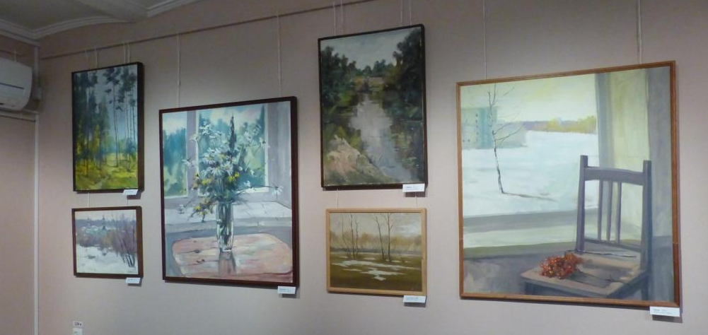
Выставка продлилась до 19 декабря, и, я уверена, все желающие смогли посетить ее. Считаю, что его работы – это большой вклад в развитие искусства в нашей республике, и, надеюсь, что данная выставка является далеко не последней в его творческом пути.
Давыдова М. О.

IV внутришкольный конкурс памяти Димы Горина
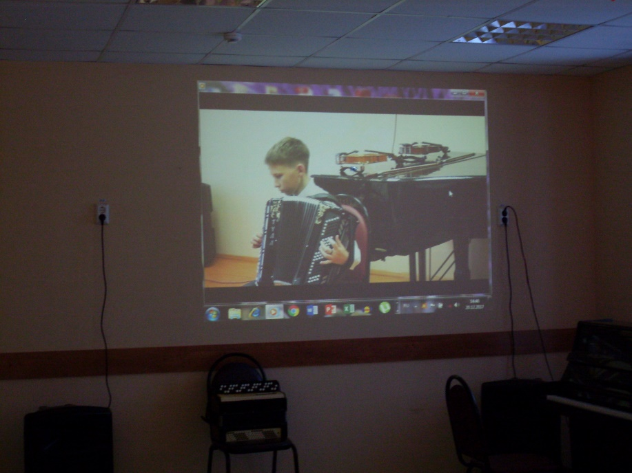
20.12.2017г. состоялся IV внутришкольный конкурс памяти трагически погибшего ученика нашей школы Димы Горина. В конкурсе принимали участие ученики младших классов струнно - народного отделения. Жюри: директор школы и преподаватели отделения.
Цель конкурса: выявление талантливых детей, пропаганда струнных и народных инструментов. И главное,- это увековечить в сердцах детей память о Диме. Мальчик был примером прилежания и старания, с добрым, открытым и чистым сердцем. Преподаватель Рузманова О.И. подготовила презентацию о жизни Димы (ему было всего 12 лет), посмотрели видео его последнего выступления. Слова благодарности за воспитание сына выразил преподаватель по классу баяна Балакирев Г.А. А мама и бабушка подарили школе баян, на котором играл сам Дима. Конкурс прошел на высоком уровне. Детям были вручены дипломы I, II и III степени.

Для нас он жив и где-то рядом,
В воспоминаньях, в сердце и в мечтах
Душа всегда жива, она всё знает
И видит, как страдаем мы сейчас!
На небе стало больше ангелом одним,
И это очевидно, точно знаю!
Сегодня, завтра и всю жизнь
Мы помним, любим и скорбим!

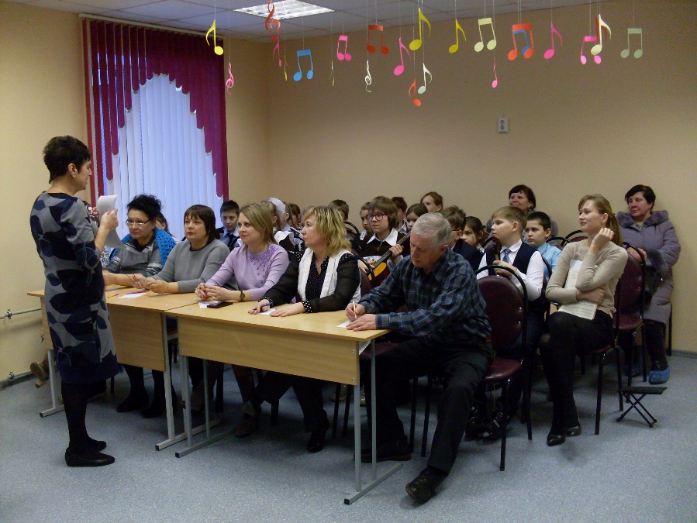

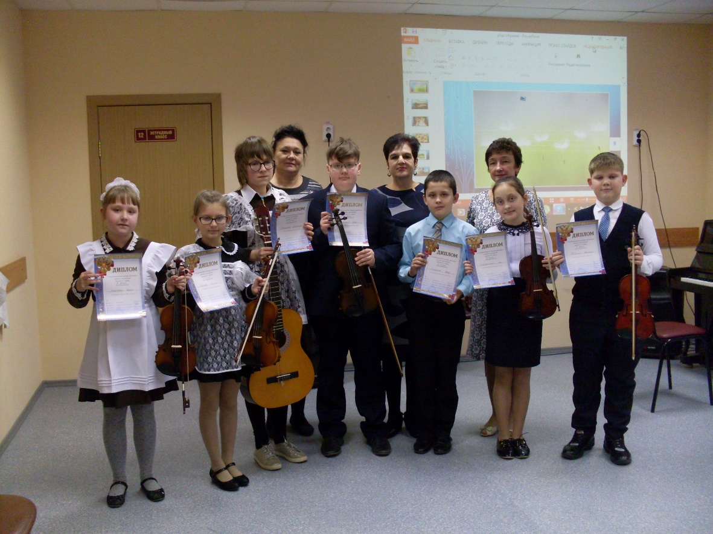
Рузманова О. И.

